**เริ่มต้นใหม่ได้เสมอ…**



“เราทำอย่างเต็มที่แล้ว” นี่คือคำที่ครูนุ่นบอกกับตนเองเสมอ แต่เมื่อผลการวัดเจตคติทั้งในด้านความอยากเรียนและความรู้สึกว่าเข้าใจของวิชาคณิตศาสตร์ ช่วงชั้นที่ 2 ของภาคเรียนวิริยะออกมา ถึงกลับทำตัว ทำใจไม่ถูกเลย ที่บอกกับตนเองว่า ทำอย่างเต็มที่แล้วจึงต้องรีบกลับมาทบทวนกันใหม่

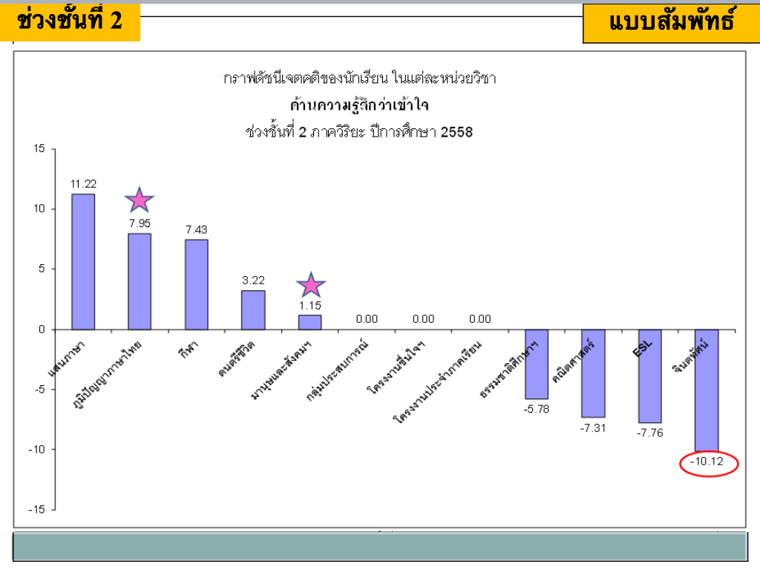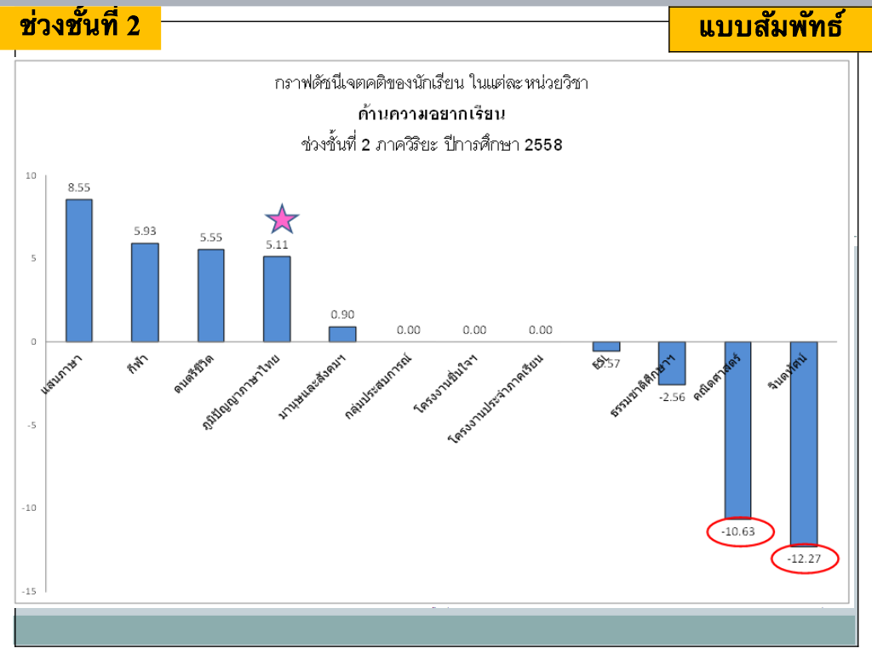

ผลเจตคติอาจเป็นเพียงการวัดความรู้สึกแต่เราก็ต้องให้ความสำคัญเพราะถ้าความรู้สึกแรกที่เขาจะต้องเรียนแล้วคะแนนออกมาติดลบขนาดนี้ เราจะไม่สามารถเปิดใจให้เขาให้เรียนรู้ต่อไปได้เลย และสำหรับวิชาคณิตศาสตร์หากนักเรียนไม่ชอบและไม่เข้าใจเรื่องที่เรียนแล้วจะมีผลต่อการเรียนรู้ในเรื่องต่อไปด้วย ในระหว่างการกลับมาทบทวนและหาวิธีการแก้ปัญหา ได้รับคำแนะนำจากครูใหม่ว่าควรให้ความสำคัญกับ 3 เรื่อง

1. การสร้างแรงบันดาลใจให้ผู้เรียนมีความอยากเรียน
2. การรู้สึกถึงการเรียนที่มีความหมาย
3. การสร้างการเป็นเจ้าของการเรียนรู้

หลังจากได้รับคำแนะนำ กลับมานั่งคิดว่าแล้วที่ผ่านมาแผนการสอนในวิชาคณิตศาสตร์เป็นอย่างไรบ้าง พบว่า

บางแผนยังขาดการสร้างแรงบันดาลใจ เป็นเพียงแผนที่ให้นักเรียนได้แก้โจทย์สถานการณ์ที่ท้าทาย ซึ่งนักเรียนที่ชอบคิดจะชื่นชอบที่ได้คิดได้ลองทำสิ่งที่ท้าทาย แต่ครูลืมไปว่าเป็นเพียงนักเรียนส่วนน้อย บางแผนขาดการสร้างความหมายและการเชื่อมโยงกับชีวิตจริงของนักเรียน ทำให้จับต้องได้ยาก เข้าใจได้ยาก มีความซับซ้อน และสุดท้ายการเป็นเจ้าของการเรียนรู้พอจะมีเกิดขึ้นบ่อยครั้งแต่คิดว่ามาจากการที่นักเรียน ”เรียนเป็น” เขาจึงรู้หน้าที่และแก้โจทย์สถานการณ์ที่ครูให้ ร่วมแลกเปลี่ยนได้หรืออย่างน้อยแม้แลกเปลี่ยนไม่ได้ก็ฟังเพื่อนจนพอจะมีความเข้าใจอยู่แต่ยังขาดความกระตือรือร้นซึ่งเกิดจากการขาดแรงบันดาลใจและความเป็นเจ้าของการเรียนรู้

“เริ่มต้นใหม่ค่ะ” คำพูดที่บอกกับตนเอง เมื่อเปิดภาคเรียนจิตตะ เรายังต้องทำให้เต็มที่อย่างที่เคยทำแต่ต้องปรับเปลี่ยนหลักคิดและวิธีการใหม่ จึงเริ่มต้นกับคู่วิชาในแต่ละระดับชั้น ร่วมกันปรับแผนการสอนกันใหม่ ในชั้น ๔ มีการเพิ่มกิจกรรมคณิตคิดเร็วเพื่อให้นักเรียนได้ฝึกฝนการคิดคำนวณอย่างง่ายแต่ได้ฝึกความเร็วเพื่อสร้างความสำเร็จเล็กๆ น้อยๆ ตั้งแต่ต้นคาบเรียน จากนั้นในการแก้โจทย์สถานการณ์ถูกปรับให้มีทั้งการทำเป็นกลุ่ม เป็นคู่ หรือทำคนเดียว ตามความยากง่ายของโจทย์สถานการณ์ และเนื้อหาเรื่องแรกของภาคเรียนจิตตะ คือ การหารด้วยจำนวนหลายหลัก ซึ่งเป็นเรื่องที่นักเรียนไม่ชอบ รู้สึกว่ายากและทำได้ช้า ครูจึงวางแผนซ่อมเสริมให้กับนักเรียนเรื่องการหารยาวที่เคยเรียนมาก่อน และครูกลับมาทำความเข้าใจสิ่งที่ซ่อนอยู่ในหนังสือญี่ปุ่นกันใหม่อีกรอบว่าอะไรซ่อนอยู่จึงได้พบบันไดการเรียนรู้ที่สำคัญที่จำเป็นในการเรียนรู้เรื่องนี้ คือ เรื่องกลุ่มสิบ จึงได้ทบทวนและใช้สื่อให้เห็นความเป็นกลุ่มสิบที่ชัดเจนทำให้สามารถนำพานักเรียนให้เรียนรู้ไปได้ เรื่องถัดมา คือ กราฟเส้น ครูออกแบบแผนการสอนให้นักเรียนเห็นว่ากราฟเส้นมีประโยชน์และจุดเด่นที่แตกต่างไปจากแผนภูมิแท่งที่นักเรียนรู้จักมาก่อน ทำให้นักเรียนสนใจ และในเรื่องการประมาณค่า ครูออกแบบกิจกรรมให้นักเรียนได้เล่นเกม ๓๐๐ หรือ ๔๐๐ ซึ่งเป็นเกมที่นักเรียนได้มีส่วนร่วมกันทั้งชั้นเรียน และได้สร้างความรู้สึกเชิงจำนวนด้วย จนเชื่อมต่อไปยังการออกแบบแผนให้นักเรียนลองซื้อของโดยการหยิบโปรชัวร์ให้ได้ราคาประมาณ 1,000 บาท เพื่อให้นักเรียนได้ลงมือทำและเห็นประโยชน์ของการไปใช้ในชีวิตประจำวัน และยังคงปรับแผนการสอนมาอย่างต่อเนื่องในภาคเรียนวิมังสา ซึ่งเรียนรู้ในเรื่อง ประโยคสัญลักษณ์และการคำนวณ ที่ครูเริ่มต้นกิจกรรมการเรียนรู้โดยการนำสื่อสิ่งของเข้าไปแล้วให้นักเรียนลองเขียนประโยคสัญลักษณ์จากความเข้าใจเรื่องที่เกิดขึ้นในชีวิตจริงทำให้นักเรียนเชื่อมโยงความรู้ไปสู่ลำดับการคำนวณที่มีแต่สัญลักษณ์ทางคณิตศาสตร์เท่านั้นได้เป็นอย่างดี เรื่องพื้นที่ ให้นักเรียนได้ทำกิจกรรมเป็นคู่ร่วมกันแก้โจทย์สถานการณ์ที่ท้าทายโดยมีสื่อไม้ขีดช่วยในการแก้ปัญหาของนักเรียน และเรื่องสุดท้ายคือเรื่องทศนิยมที่ให้นักเรียนได้เชื่อมโยงการใช้ทศนิยมในการอ่านค่าความยาวและปริมาตรของน้ำ เพื่อให้เห็นการนำไปใช้ในชีวิตประจำวันมากยิ่งขึ้น

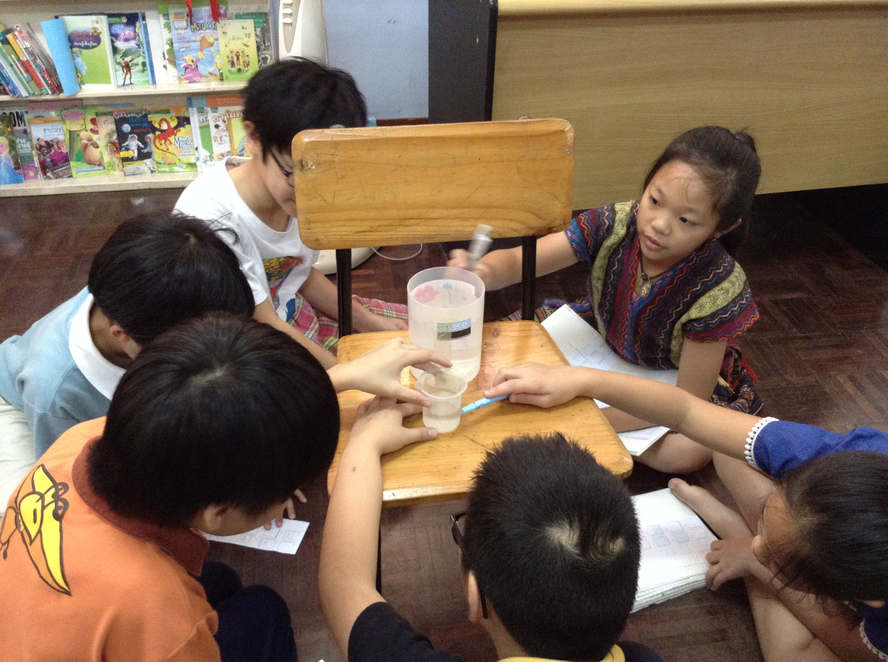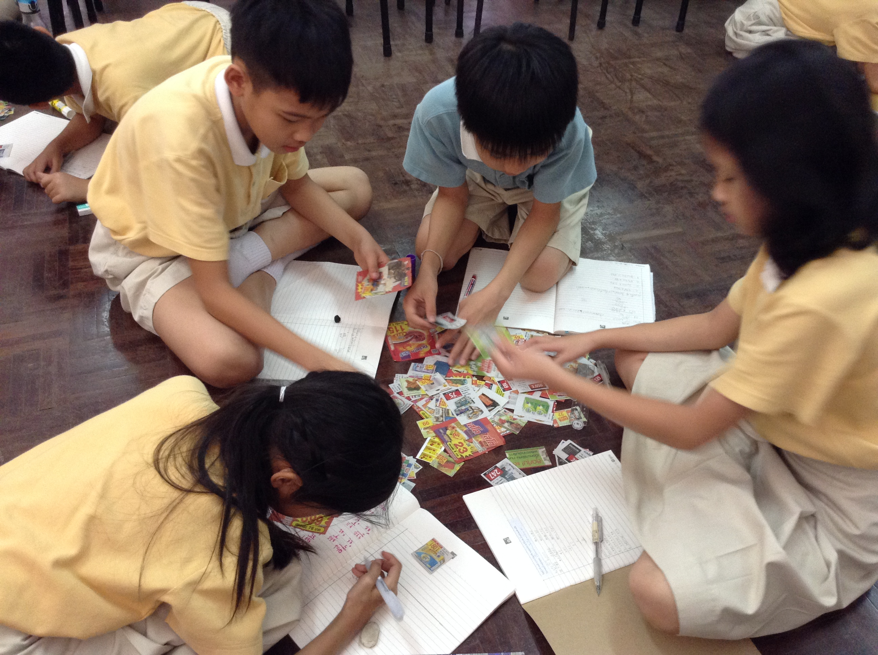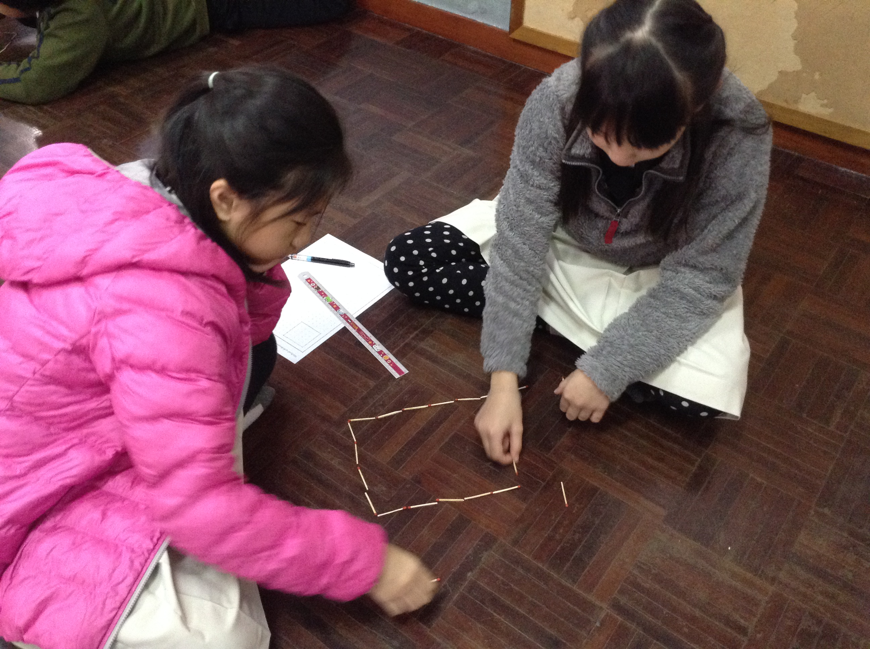

สำหรับในระดับชั้น ๕ และชั้น ๖ ก็ทำเช่นเดียวกัน สร้างแรงบันดาลใจด้วยกิจกรรมที่ได้ใช้สื่อใกล้ตัวและน่าสนใจบนพื้นฐานของเรื่องราวที่มีความหมายและคุณค่า และเพิ่มโอกาสการเป็นเจ้าของการเรียนรู้อย่างทั่วถึงมากขึ้น

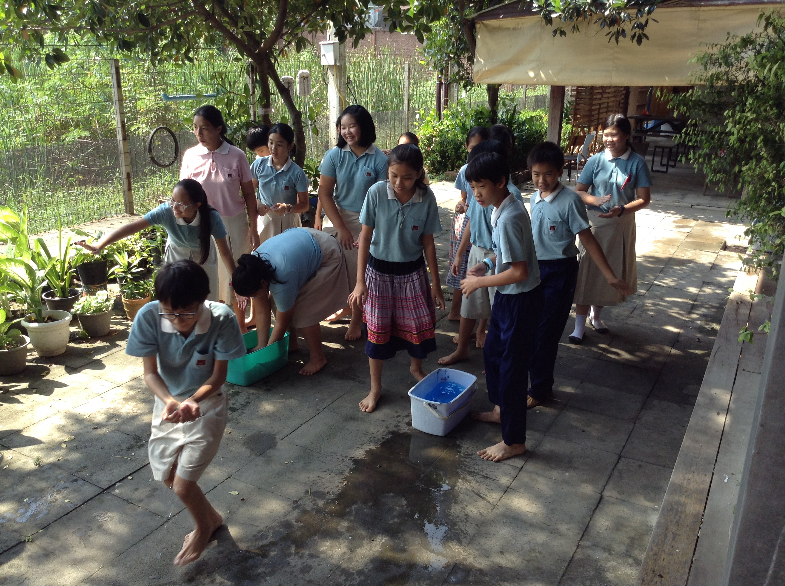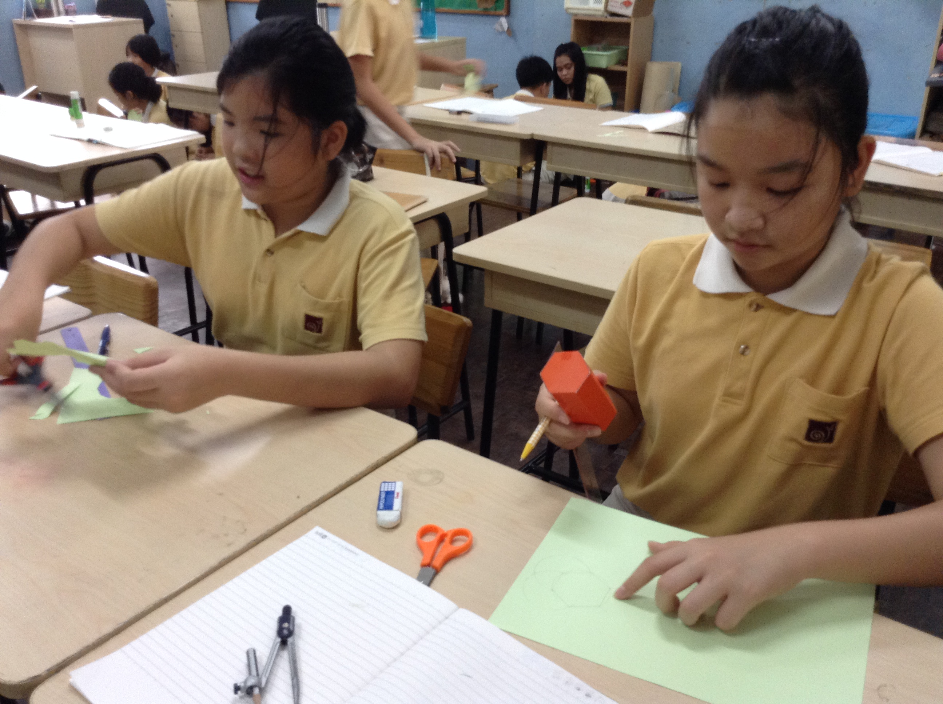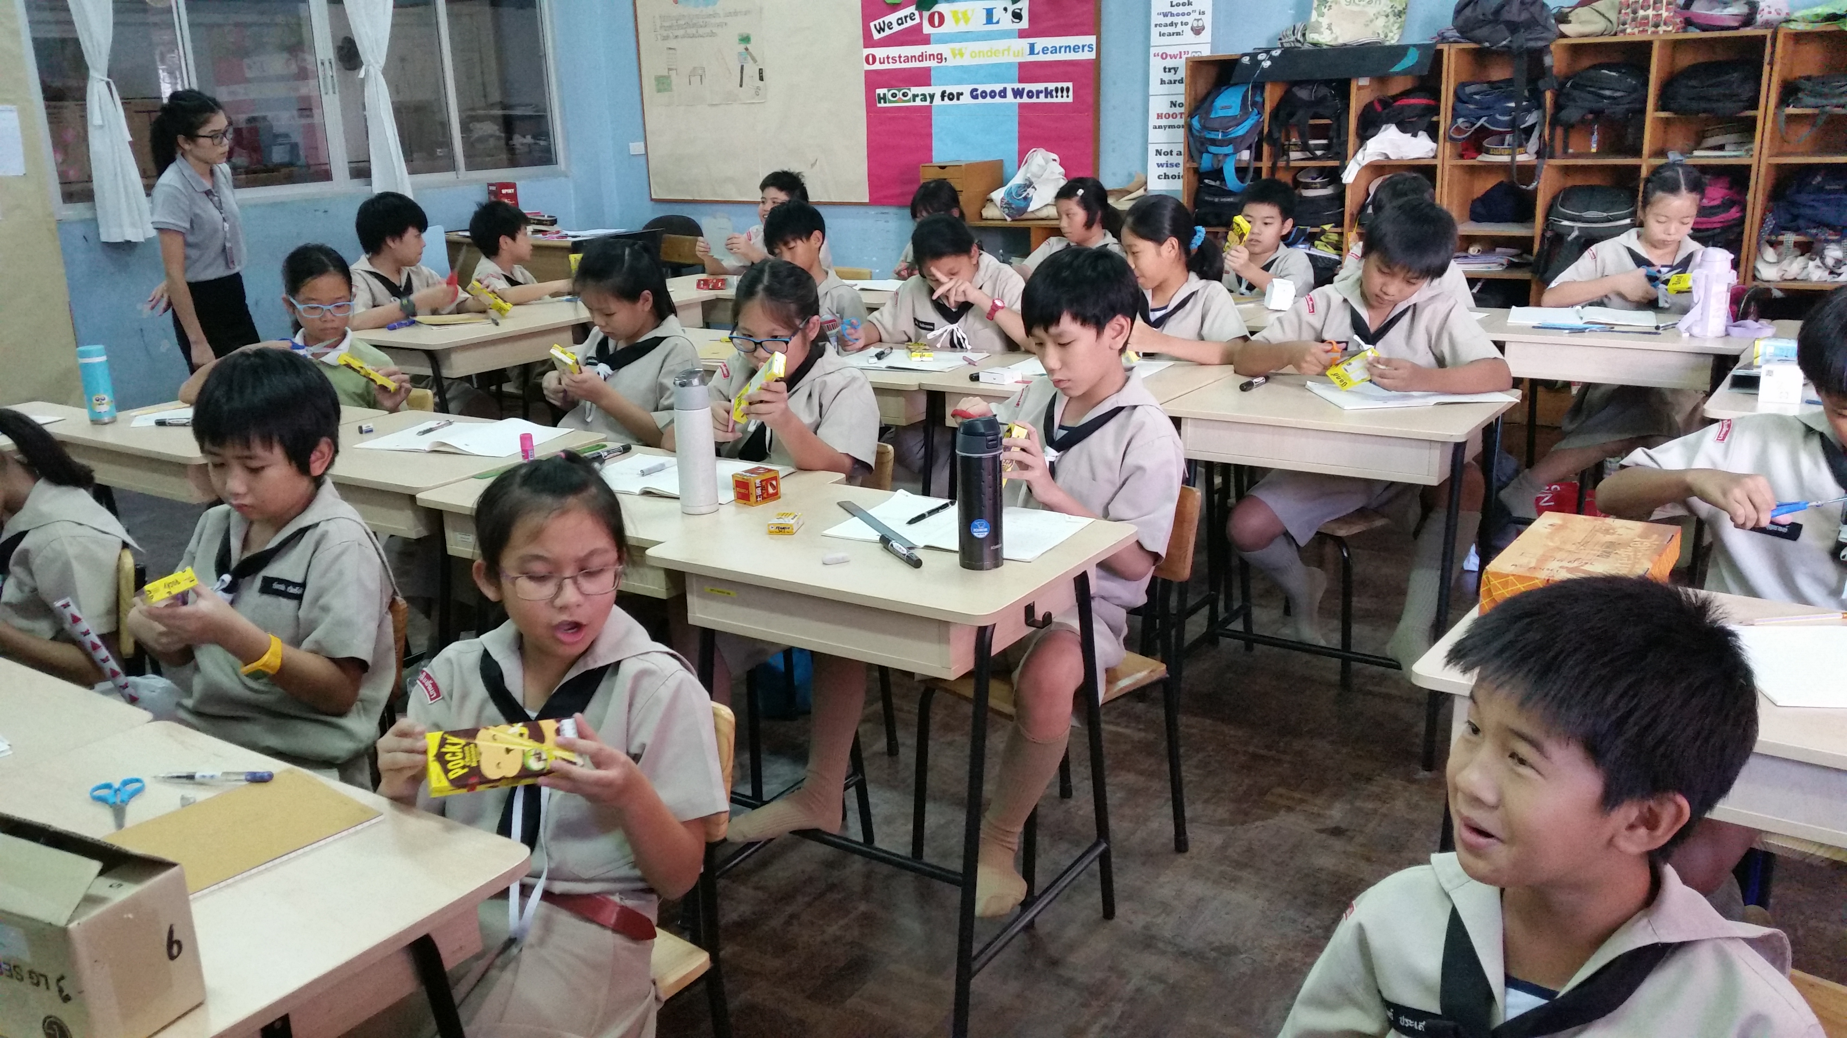

และไม่ใช่เพียงการปรับแผนการสอนที่เปลี่ยนไป การทำงานของครูก็เปลี่ยนไป สำหรับตนเองต้องกลับมาทำความเข้าใจในหนังสือญี่ปุ่นทุกระดับชั้นก่อนการไปคุยแผนกับแต่ละคู่วิชาเสมอ อ่านแล้วอ่านอีก คิดแล้วคิดอีก เรื่องที่เคยเข้าใจแล้วก็ต้องทำความเข้าใจอีกและต้องไปทำให้ครูเข้าใจได้มากที่สุด บางเรื่องไปเข้าใจอย่างแจ่มชัดตอนคุยแผนด้วยกันกับครู เข้าใจไปพร้อมกันกับครูเลยก็ว่าได้ การทำให้ครูเข้าใจในเรื่องที่สอนมากที่สุดเป็นสิ่งที่สำคัญมาก เพราะถ้าครูไม่เข้าใจจะทำให้นักเรียนเข้าใจสิ่งที่เรียนรู้ได้อย่างไร และแล้วช่วงเวลาอันน่าตื่นเต้นก็กลับมาอีกครั้ง ความพยายามของคุณครูคณิตศาสตร์ช่วงชั้นที่ ๒ ก็ปรากฏผล

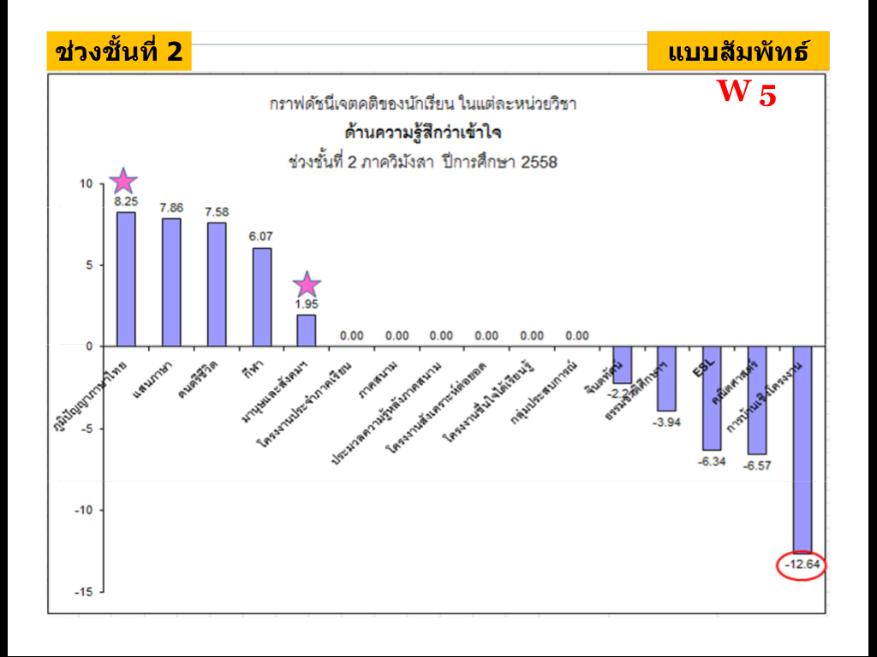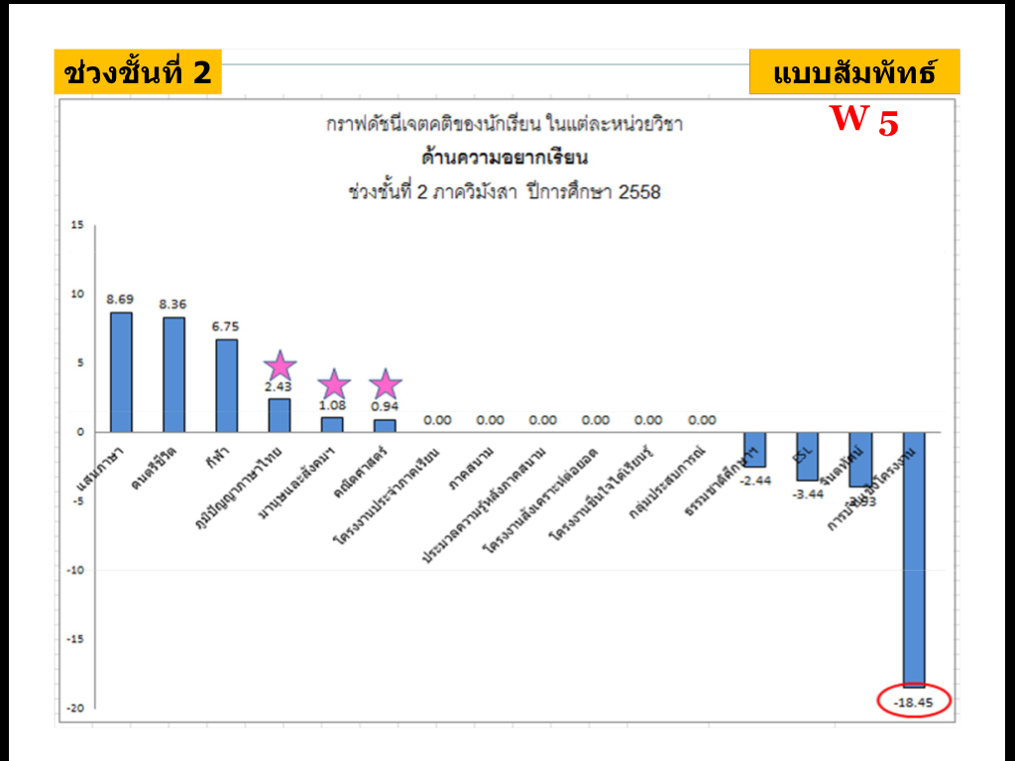

ด้านความอยากเรียน จากคะแนนที่เคยอยู่ด้านล่างจนติดลบ 10 ถูกวงกลมสีแดงกลับกลายมาติดดาวและอยู่ในอีกฟากหนึ่งบ้าง ดีใจกันมากทั้งทีม แต่สำหรับด้านความรู้สึกว่าเข้าใจ ยังอยู่ฟากเดิมแต่การติดลบลดลงมา นั่นแปลว่า เราจะต้องเริ่มต้นกันใหม่ในเรื่องนี้...

เรื่องสำคัญที่สุดที่ครูนุ่นได้เรียนรู้ คือ การคิดและพยายามทำความเข้าใจในเนื้อหาสาระที่สอนอย่างลึกซึ้งด้วยการอ่านหนังสือญี่ปุ่น การให้ความสำคัญในการคิดหาคุณค่าและความหมายของเรื่องที่จะสอนและการพยายามออกแบบกิจกรรมที่สร้างพื้นที่ สร้างการมีส่วนร่วมให้เหมาะสมกับนักเรียนจะช่วยให้สามารถออกแบบกิจกรรมที่สร้างแรงบันดาลใจให้ผู้เรียนมีความอยากเรียน

การออกแบบกิจกรรมที่มีความเกี่ยวข้องกับชีวิตจริงทำให้เขารู้สึกถึงการเรียนรู้ที่มีความหมายและคุณค่า นำไปใช้ในชีวิตได้จริงและการออกแบบกิจกรรมที่สร้างโอกาสในการแก้ปัญหาที่มีความท้าทาย พอเหมาะกับความรู้สะสมของนักเรียนจนเชื่อมโยงไปสู่การต่อยอดการสร้างความรู้ใหม่ได้ด้วยตนเอง

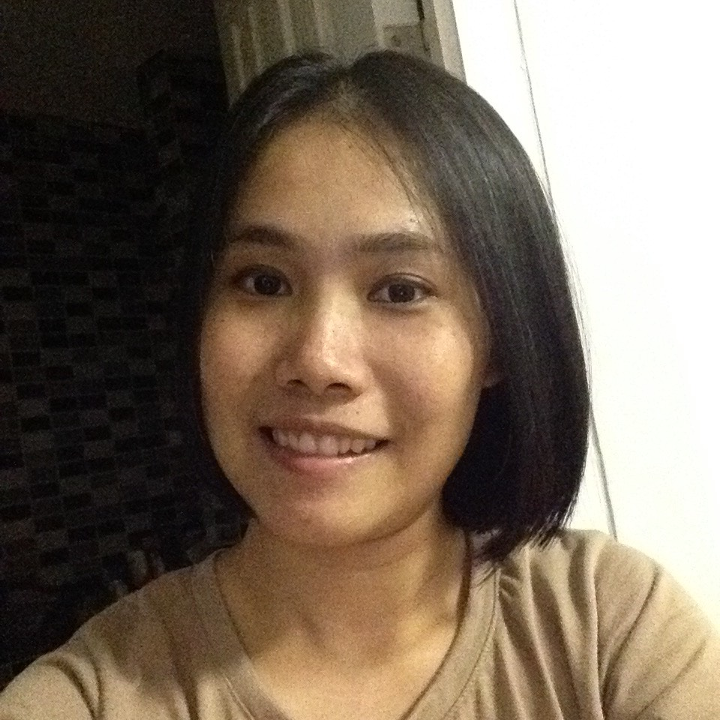

*ครูนุ่น - พรพิมล เกษมโอภาส*

*ภาควิมังสา ปีการศึกษา 2558*

*ภาควิริยะ ปีการศึกษา ๒๕๕๘*

*ภาควิริยะ ปีการศึกษา ๒๕๕๘*

*ภาควิริยะ ปีการศึกษา ๒๕๕๘*